Os autores abaixo assinados do manuscrito intitulado ““Abordando Saúde Coletiva no curso de bacharelado em Educação Física: relato de experiência”” declaram que participaram ativamente do planejamento, coleta dos dados e escrita do artigo. Além disto, declaram que o estudo não foi previamente publicado e nem está sendo analisado por outra revista.
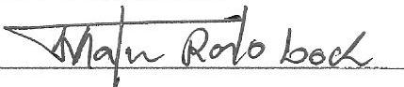

Londrina, PR, 14 de fevereiro de 2015

